ОТБАСЫ- СЕМЬЯ


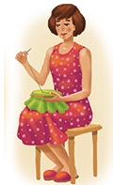

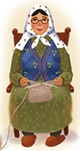
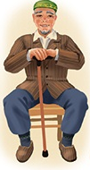

АТА ӘЖЕ ӘКЕ АНА АҒА


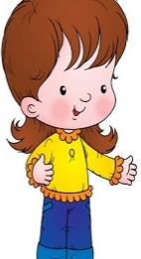


ӘПКЕ ІНІ ҚАРЫНДАС (СІҢЛІ)

МЕН –Я СЕН – ТЫ ОЛ-ОН СІЗ – ВЫ ОЛАР- ОНИ





МЕНІҢ АҒАМ БАР (ЖОҚ)

БАЛАБАҚША –ДЕТСКИЙ САД
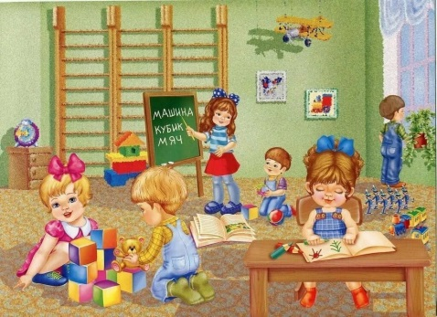
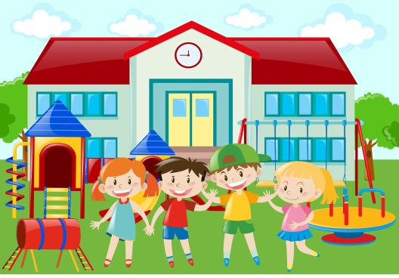

БАЛАБАҚША – ДЕТСКИЙ САД ТОП – ГРУППА
  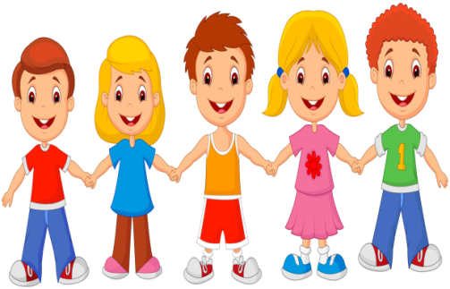ҰЛ.МАЛЬЧИК. ҚЫЗ. ДЕВОЧКА. БАЛАЛАР. ДЕТИ.
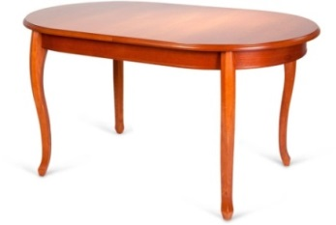
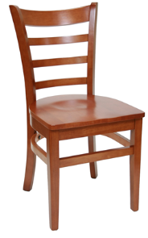



ЕСІК ТЕРЕЗЕ ОРЫНДЫҚ ҮСТЕЛ

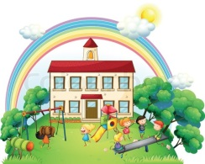 -Мынау не? –Мынау –балабақша.
-Балабақша қандай? – Балабақша үлкен,әдемі, таза.
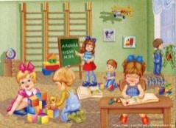-Мынау не? –Мынау –топ-Топта не бар? -Топта үстел, орындық, терезе, есік бар

ЖИҺАЗ- МЕБЕЛЬ
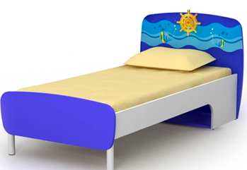
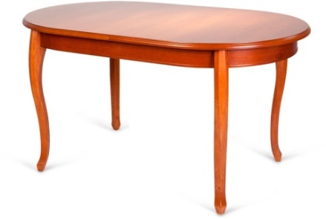

МЫНАУ – ҮСТЕЛ . ОРЫНДЫҚ КЕРЕУЕТ
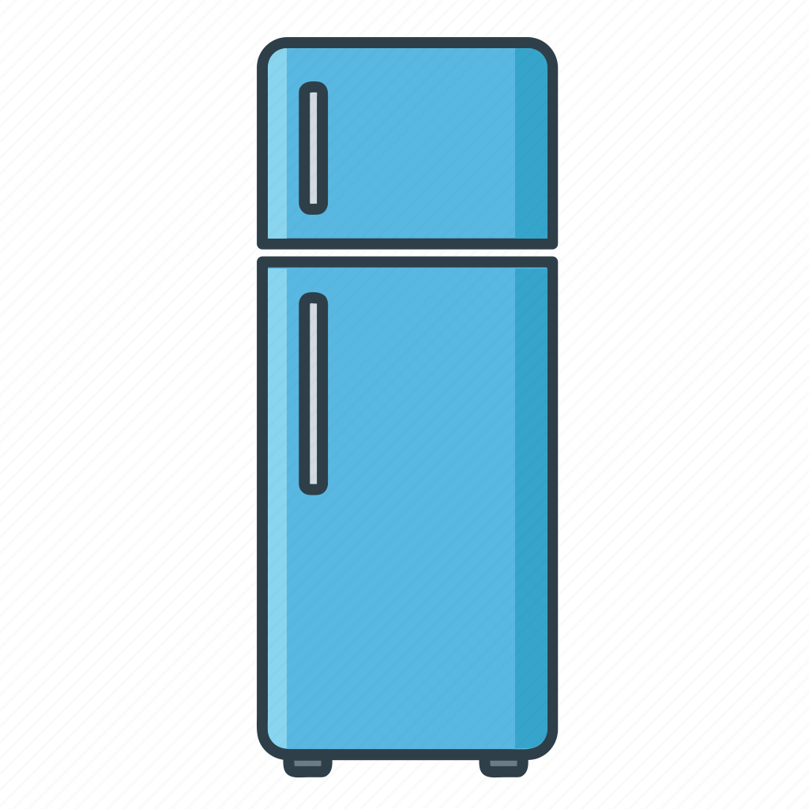

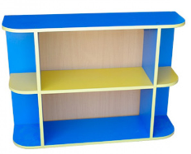


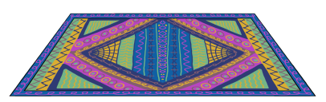

ТЕЛЕДИДАР ТОҢАЗЫТҚЫШ КІЛЕМ СӨРЕ

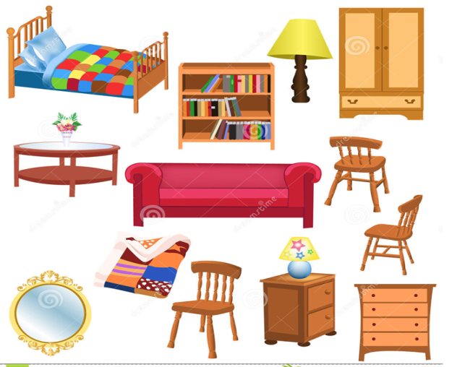

ЖИҺАЗ. МЕБЕЛЬ.

ЖИҺАЗ- МЕБЕЛЬ

КҮЗ - ОСЕНЬ
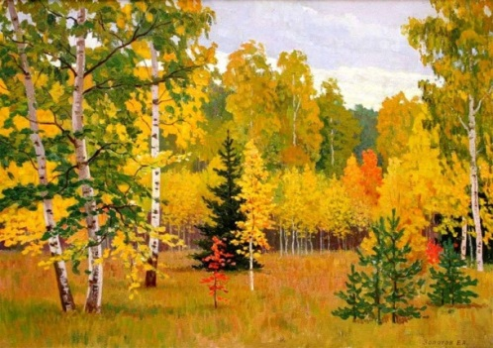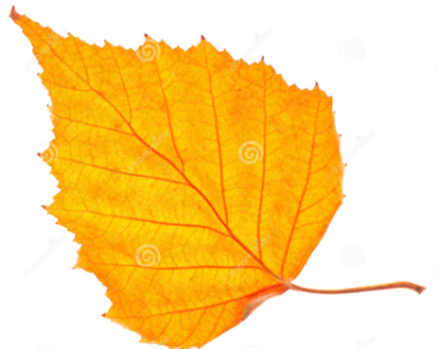
КҮЗ -ОСЕНЬ ЖАПЫРАҚ- ЛИСТ
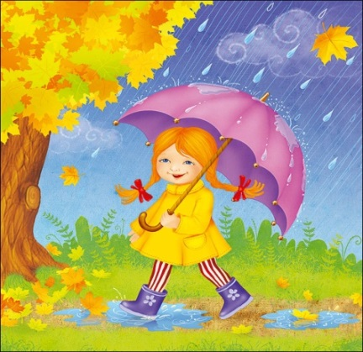 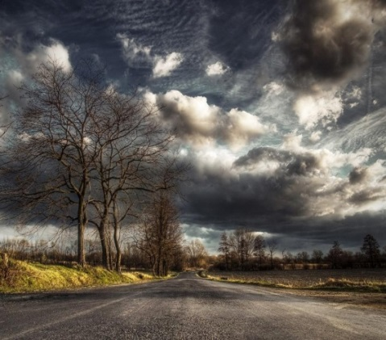ЖАҢБЫРЛЫ КҮН- ДОЖДЛИВЫЙ ДЕНЬ. БҰЛТТЫ КҮН-ПАСМУРНЫЙ ДЕНЬ

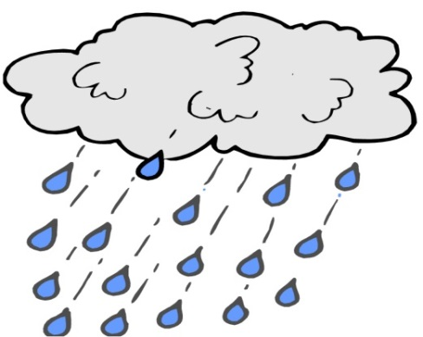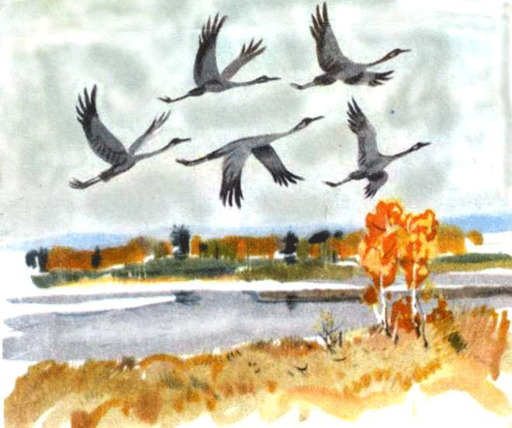
ЖАҢБЫР- ДОЖДЬ ҚҰСТАР ҰШЫП КЕТТІ- ПТИЦЫ УЛЕТЕЛИ
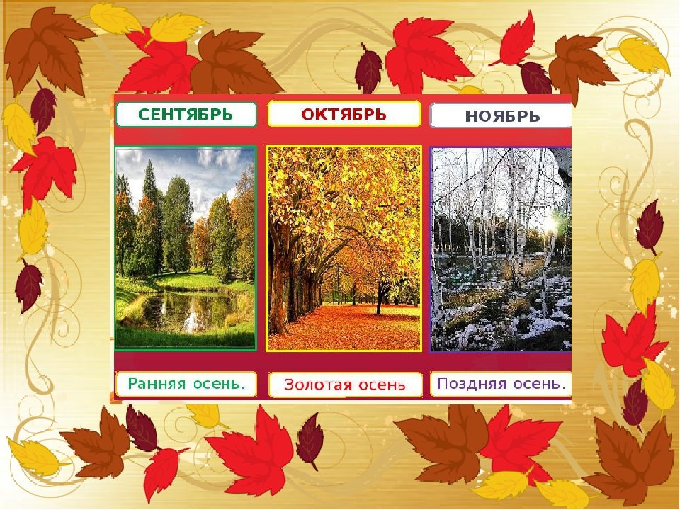

ҚЫРКҮЙЕК-СЕНТЯБРЬ ҚАЗАН -ОКТЯБРЬ ҚАРАША- НОЯБРЬ


ДЕНЕ МҮШЕЛЕРІ –ЧАСТИ ТЕЛА
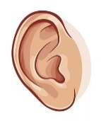
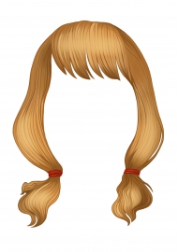


БАС

БАС ШАШ КӨЗ ҚҰЛАҚ МАҢДАЙ

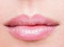
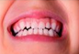




МҰРЫН АУЫЗ ТІЛ ТІС ЕРІН
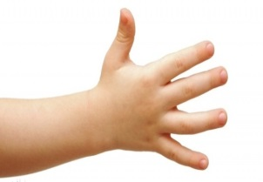





ҚОЛ АЛАҚАН САУСАҚ МОЙЫН



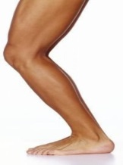

АЯҚ ТІЗЕ ІШ АРҚА ӨКШЕ
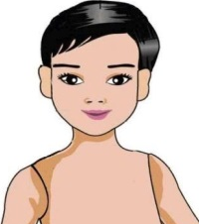


БЕТ БЕЛ ИЫҚ

ЖЕМІС – ЖИДЕКТЕР. ФРУКТЫ- ЯГОДЫ
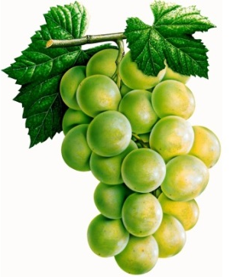
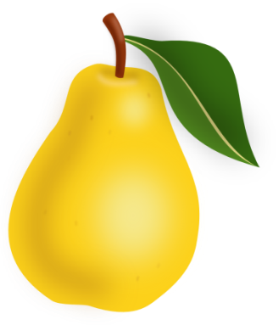
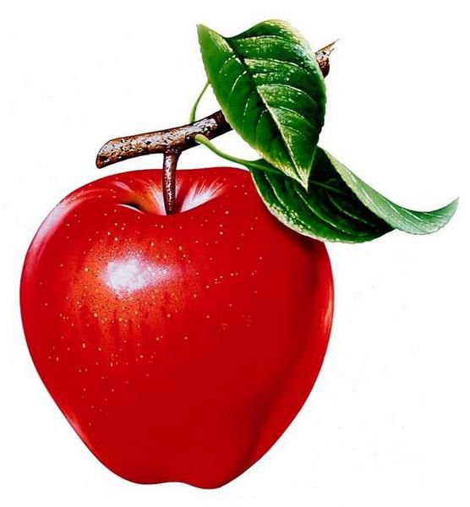
АЛМА АЛМҰРТ ЖҮЗІМ
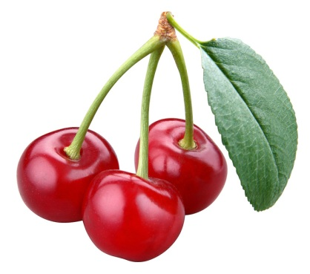
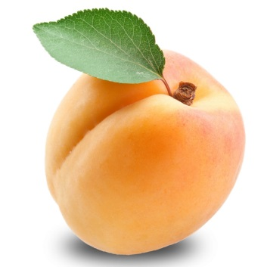
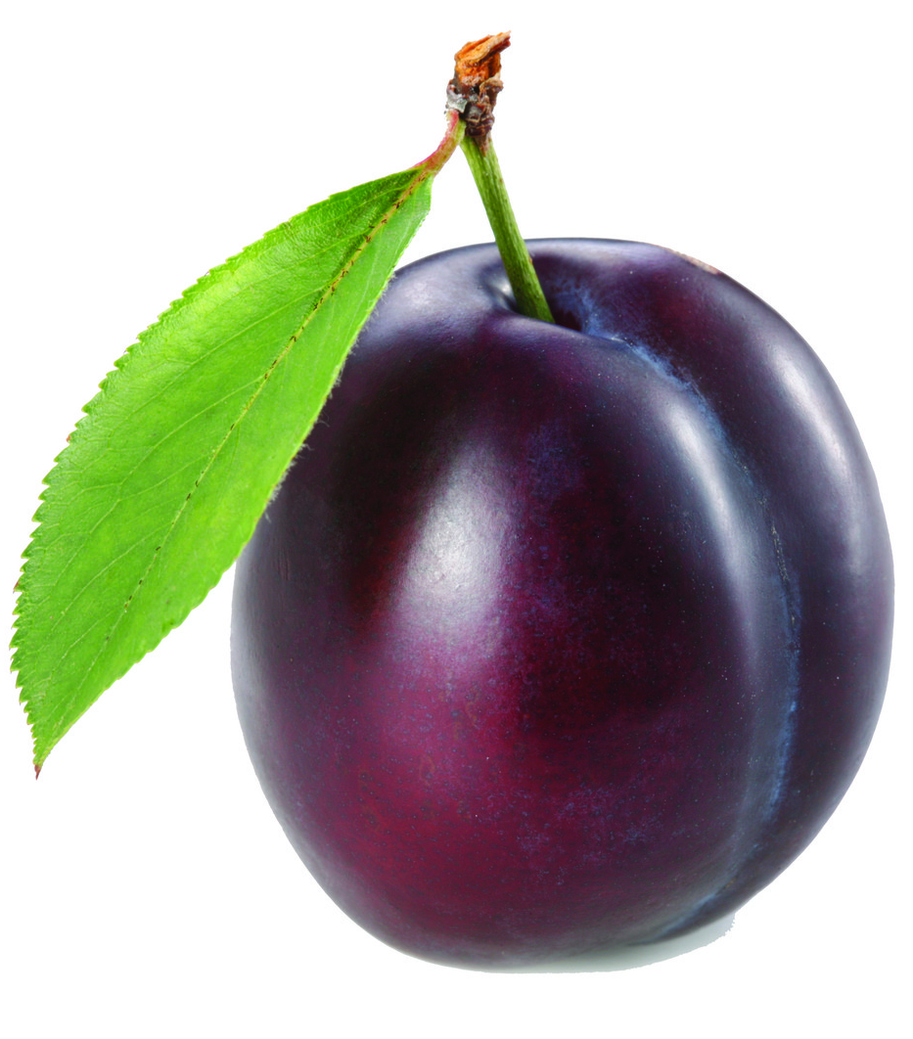

АЛХОРЫ ӨРІК ШИЕ
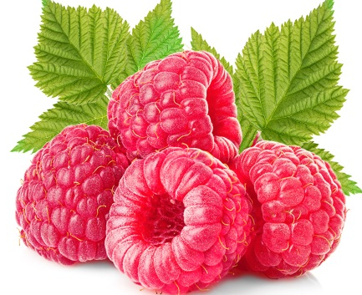
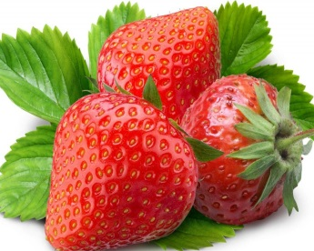
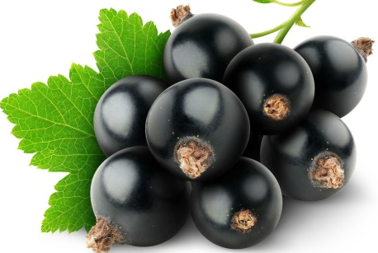

ҚАРАҚАТ ТАҢҚҰРАЙ ҚҰЛПЫНАЙ

ТӘТТІ – СЛАДКИЙ
ДӘМДІ – ВКУСНЫЙ
ҚЫШҚЫЛ - КИСЛЫЙ

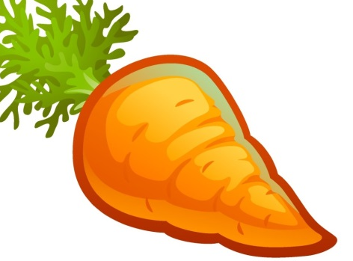
КӨКӨНІСТЕР – ОВОЩИ
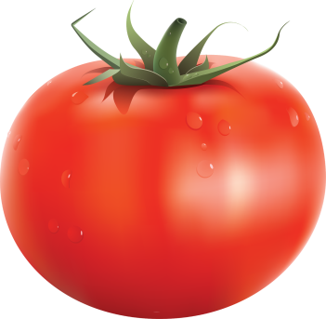
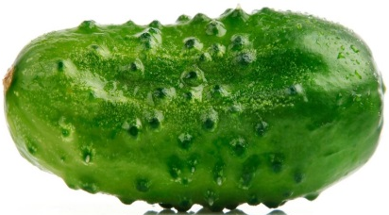

ҚИЯР ҚЫЗАНАҚ СӘБІЗ
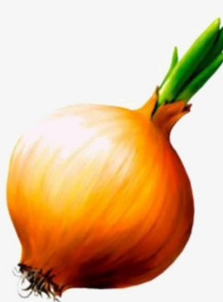
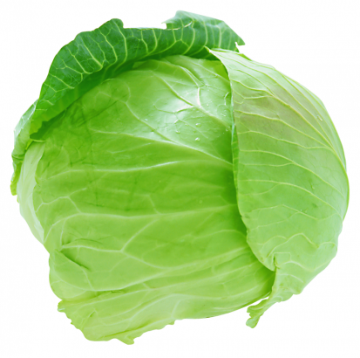
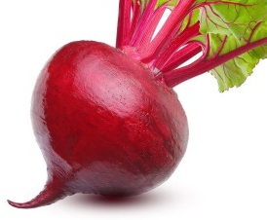

ПИЯЗ ҚЫЗЫЛША ҚЫРЫҚҚАБАТ
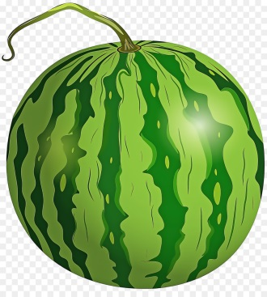
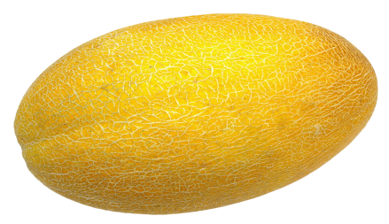
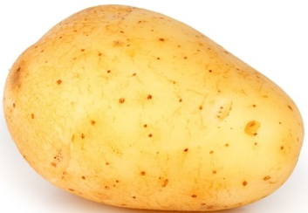

КАРТОП ҚАУЫН ҚАРБЫЗ

САРЫ ҚЫЗЫЛ ҚЫЗҒЫЛТ САРЫ

ЖАСЫЛ

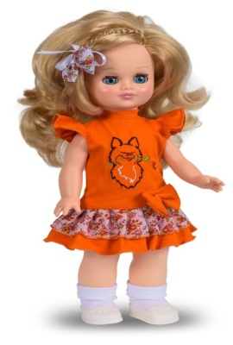
ОЙЫНШЫҚТАР - ИГРУШКИ

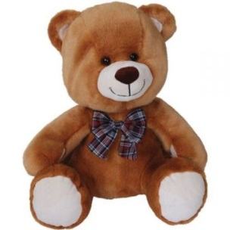
ҚОНЖЫҚ ДОП ҚУЫРШАҚ
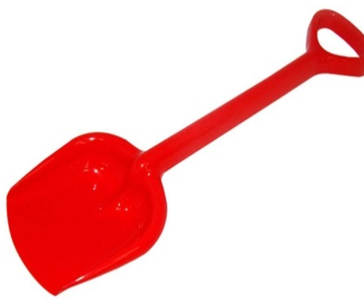

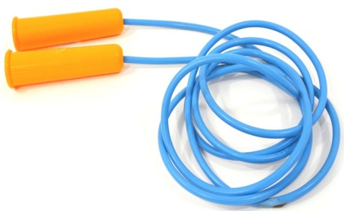

СЕКІРТПЕ КҮРЕК ШЕЛЕК
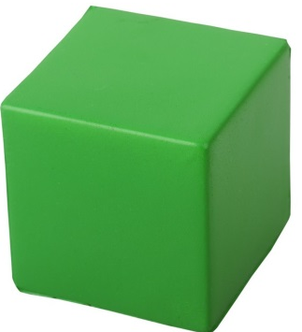
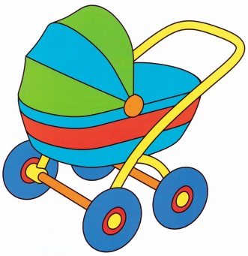
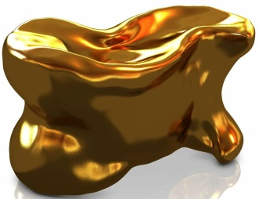

БЕСІК АРБА ТЕКШЕ АСЫҚ
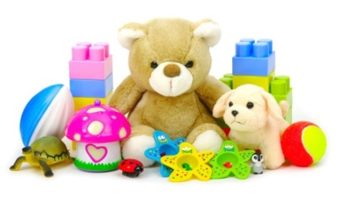

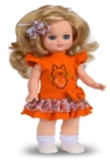
ОЙЫНШЫҚТАР- ИГРУШКИ
МЫНАУ ОЙЫНШЫҚ – ҚУЫРШАҚ. (это игрушка – кукла)
ҚУЫРШАҚ ӘДЕМІ. (кукла красивая)

ҚЫС - ЗИМА
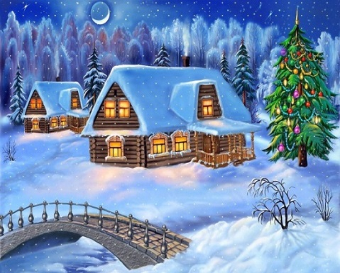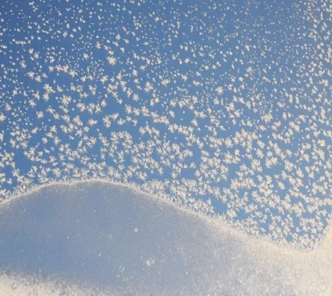
ҚЫС- ЗИМА. ҚАР- СНЕГ.
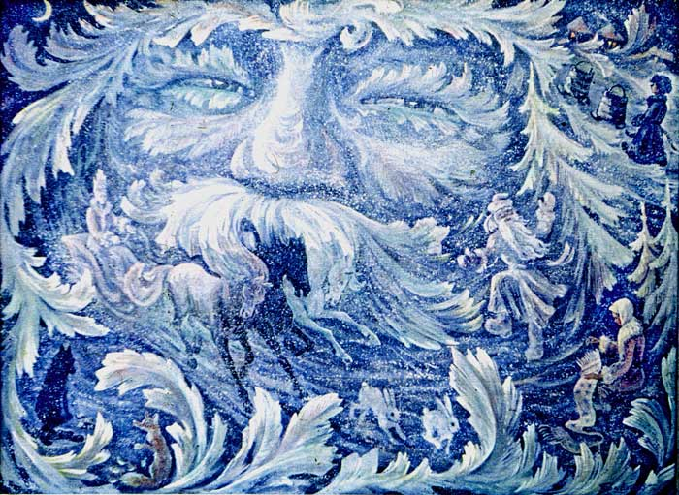
АЯЗ- МОРОЗ. АҚҚАЛА-СНЕГОВИК.
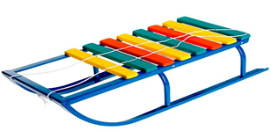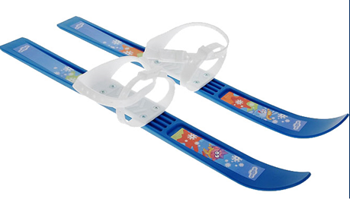
ШАНА - САНКИ. ШАҢҒЫ- ЛЫЖИ.

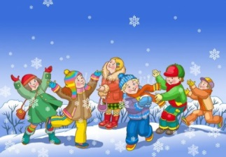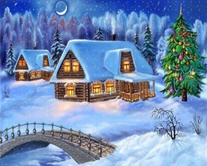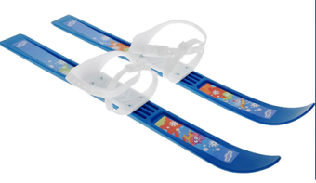
БІЗ ҚЫСТА ШАНА, ШАҢҒЫ ТЕБЕМІЗ
МЫ ЗИМОЙ КАТАЕМСЯ НА САНКАХ, ЛЫЖАХ.

ЖАБАЙЫ АҢДАР
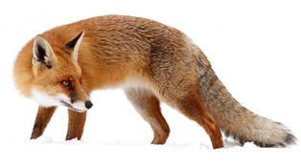
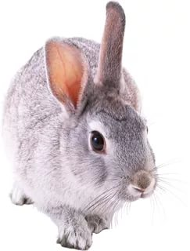
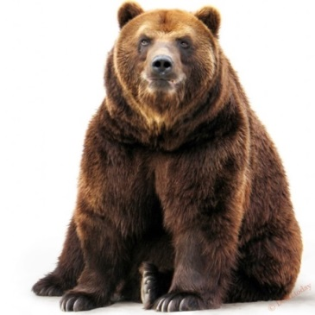
АЮ ҚОЯН ТҮЛКІ
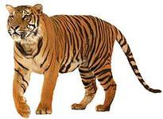
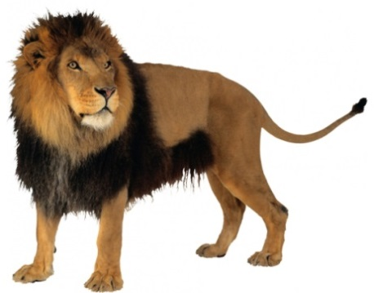
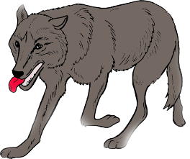

ҚАСҚЫР АРЫСТАН ЖОЛБАРЫС
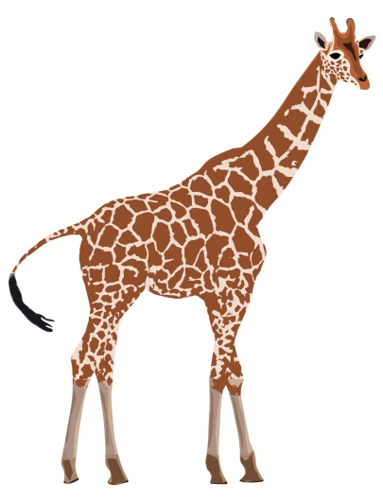
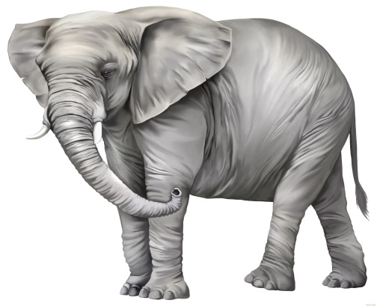
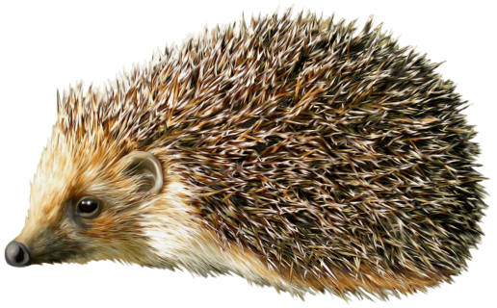

КЕРІК КІРПІ ПІЛ
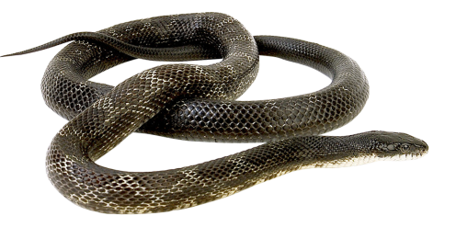

ЖЫЛАН

СҰР ҚОҢЫР АҚ

ӨСІМДІКТЕР - РАСТЕНИЯ
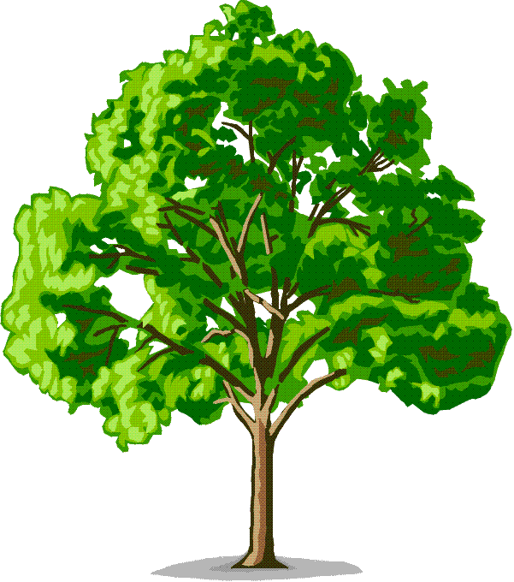
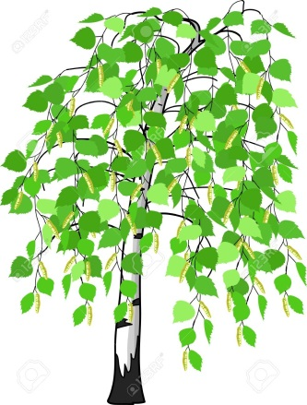
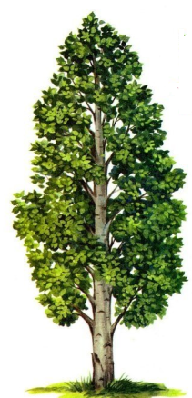
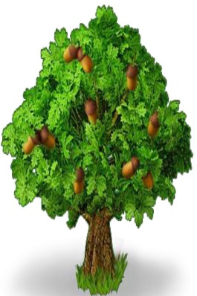

АҒАШ-ДЕРЕВО ҚАЙЫН –БЕРЕЗА ТЕРЕК - ТОПОЛЬ ЕМЕН –ДУБ
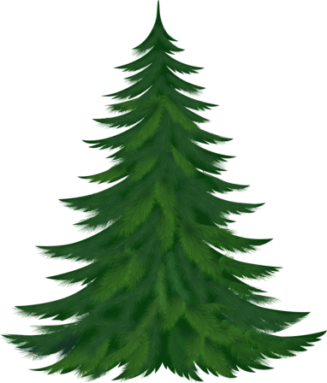
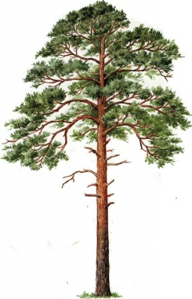
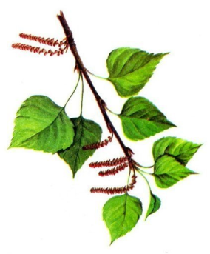
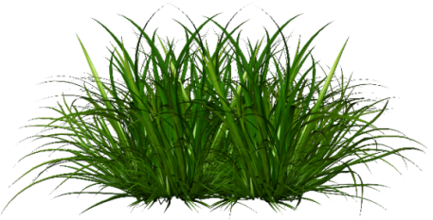

ШЫРША ҚАРАҒАЙ – СОСНА ШӨП – ТРАВА БҰТАҚ –ВЕТКА
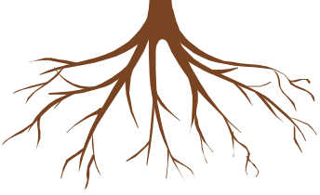
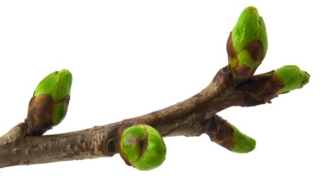



ТАМЫР – КОРЕНЬ БҮРШІКТЕР- ПОЧКИ РАУШАН- РОЗА ЖАПЫРАҚ


ГҮЛ - ЦВЕТОК

АЗЫҚ-ТҮЛІК
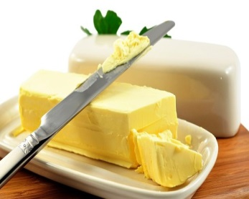
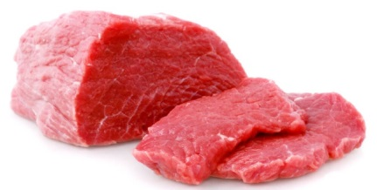
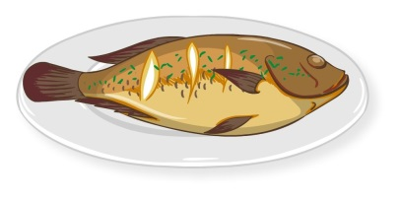
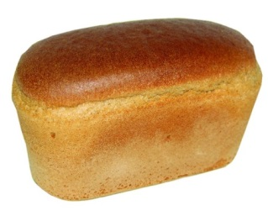
НАН МАЙ ЕТ БАЛЫҚ
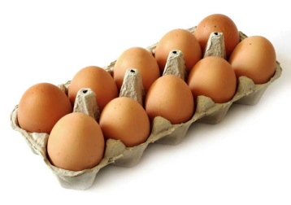
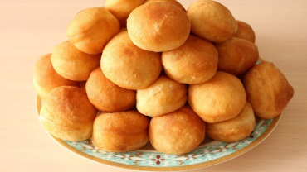
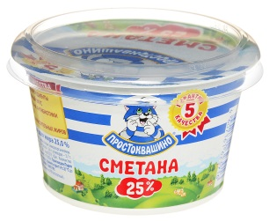


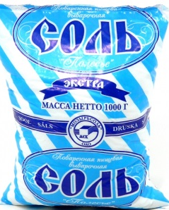
ЖҰМЫРТҚА БАУЫРСАҚ қаймақ ІРІМШІК
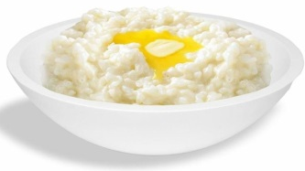
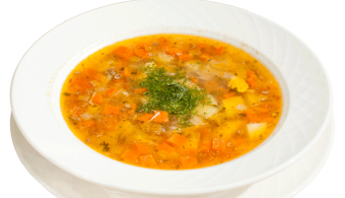
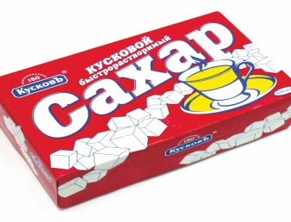

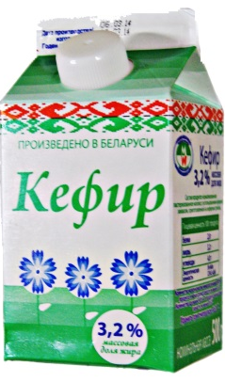

БОТҚА СОРПА ТҰЗ ҚАНТ
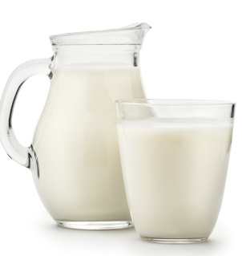
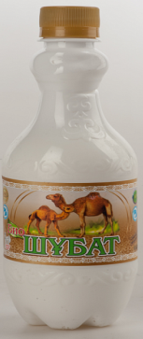
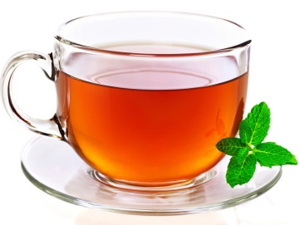

СҮТ ШАЙ АЙРАН СУ ШҰБАТ
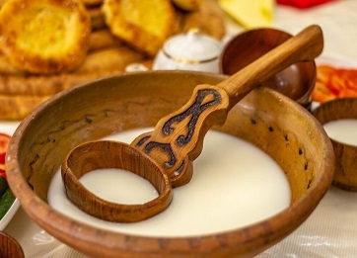
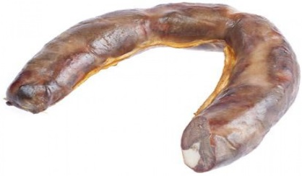

ҚЫМЫЗ ҚАЗЫ
Тәтті – сладкий Дәмді - вкусный
Ащы – горький Ас болсын! – Приятного аппетита!

ЫДЫС – ПОСУДА

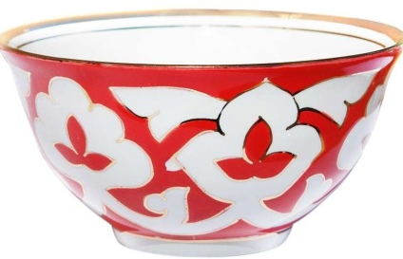
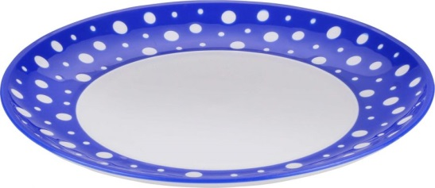
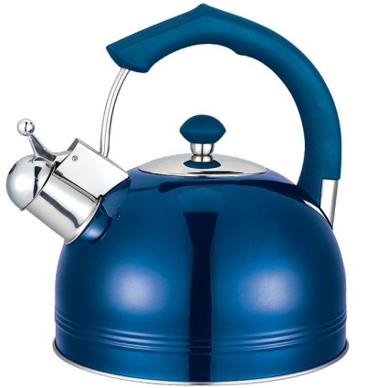
ШӘЙНЕК КЕСЕ ТӘРЕЛКЕ


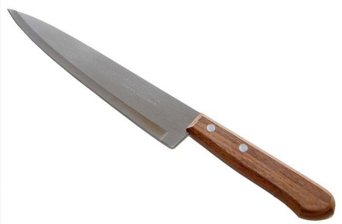

ҚАСЫҚ ШАНЫШҚЫ ПЫШАҚ

КӨГІЛДІР ҚАРА ҚЫЗҒЫЛТ

ТАЗА – ЧИСТЫЙ
КІР- ГРЯЗНЫЙ
ӘДЕМІ – КРАСИВЫЙ

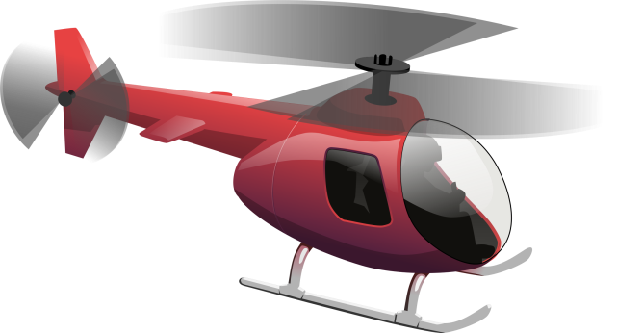
КӨЛІК ТРАНСПОРТ
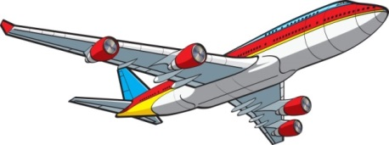
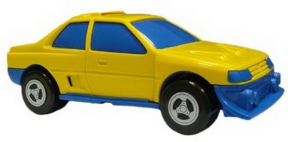

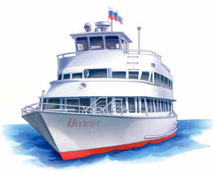
АВТОКӨЛІК ҰШАҚ ТІКҰШАҚ

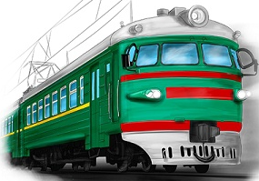


КЕМЕ ПОЕЗ ЖЕДЕЛ ЖӘРДЕМ КӨЛІГІ

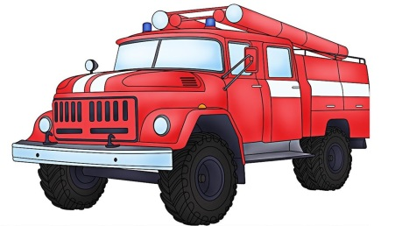
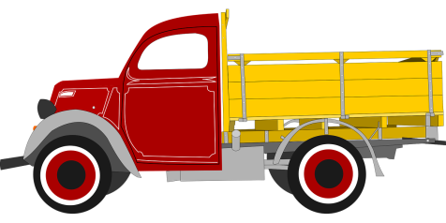

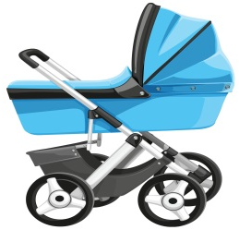

ЖҮК КӨЛІГІ ӨРТ СӨНДІРГІШ КӨЛІК БАҒДАРШАМ
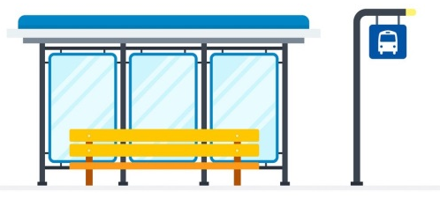

ЖҮРГІНШІЛЕР АЯЛДАМА БЕСІК АРБА
ЖОЛЫ

